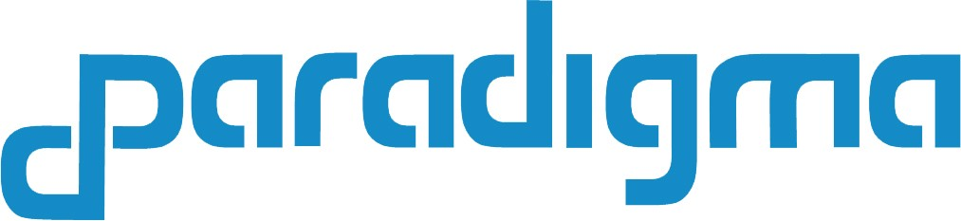
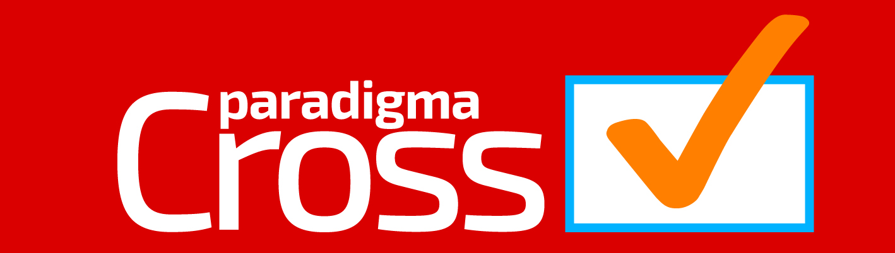

< DEVELOPER GUIDE >

www.paradigma.cl
info@paradigma.cl

May 30, 2019

This document is confidential.
Contenido

1. Introducción 2
2. Ecosistema 2
3. Arquitectura 3
3.1 Estación Central TMS y TMS Node (Red P2P Atlas, Websocket) 3
3.2 Almacenamiento en la nube con GAIA Hub, DNS Distribuido, y Virtualchain con Blockstack 4
3.3 Smart Contract con PACT 6
3.4 dApp 7
4. Flujo Smart Contract 9
5. Características 9
6. Ambiente Desarrollo 10

Introducción

Paradigma Crosscheck consiste de una familia de aplicaciones: Por un lado se tiene un servidor de plantillas de contratos (almacenados en un servidor en formato XML (o BPMN, JSON, etc…), que se encuentran a disposición de los usuarios de la aplicación distribuida (con Blockstack) para que adapten la plantilla seleccionada a sus necesidades, puedan agregarles o quitarles reglas, invitar a otros usuarios para formar un grupo de interesados del contrato que finalmente tendrán que firmar digitalmente. El contrato debe ser prepagado con moneda digital (por lo tanto, el contrato contiene un wallet), el contrato debe ser conectado a dispositivos (pueden ser dispositivos físicos, o tener otros orígenes, tales como planillas excel o bases de datos). Una vez que todos los usuarios interesados firman el contrato, es almacenado en blockchain en formato PACT (Lisp). Ojo con los contratos hibrisos, se puede imprimir, modificar y avalar con notario.

Por otro lado existe una aplicación backend de Paradigma Crosscheck (TMS Node Dashboard) como un servicio, que siempre está recibiendo datos de los dispositivos y comparándolos con las reglas de los contratos, en caso de haber un regla que no se cumple, se envía una alerta mediante SMS o correo electrónico a los usuarios que se determine.

Otra aplicación de la familia es un Dapp cliente para el monitoreo de contratos, es un software que permite leer los datos almacenados, y mostrarlos en un ambiente gráfico (contiene mapa GPS y Gráficos para sensores).

Otra aplicación es un servicio API para los usuarios, de tal forma que obtengan información e incluirlos en sus software propietarios.

Se completan las aplicaciones con: el Sitio Web Corporativo, Landing Pages y un Blog de noticias.

Ecosistema

# | Sistema | Herramientas | Ambiente | Características
1 | Sitio web | HTML5, CSS3 | Servidor | Hosting www.paradigma.global
2 | Landing Page | HTML5, CSS3, Video, descarga Dapp, | Servidor | Hosting https://crosscheck.paradigma.global
3 | TMS Node | Blockstack, PACT (Lisp), GAIA HUB, Atlas P2P | Servidor | Linux, Apache. Contiene Dashboard, formato JSON, compara datos recibidos con las reglas del contrato, envía alertas y notificaciones, almacena en Cloud y Blockchain.
4 | Tracking Monitoring System | Blockstack, Javascript, React, Redux | Dapp | Docker
5 | Backend Facturación con APIs | NodeJS, ExpressJS, MongoDB, Webpack | Servidor | Linux, Apache.
6 | Smart Contract Engine Template Server con APIs | NodeJS, ExpressJS, MongoDB, Webpack – BPMN (XML, JSON) | Servidor | Linux, Apache.
7 | Smart Contract Client, con UserGroup, Chat para la comunicación P2P, y wallet. | Blockstack, PACT (Lisp), GAIA HUB, Radiks, Javascript, REACT, REDUX, SAGAS | Dapp | Docker
8 | Blog de Noticias | HTML5, CSS3 | Servidor | Hosting
9 | Servicio API | Blockstack, GAIA HUB, Javascript, REACT, REDUX, SAGAS | Servidor | Linux, Apache.

Notas:
- Todas las aplicaciones son responsive (mobile first).
- Se instalará además una plataforma IoT que contiene modelos físicos para los sensores y el almacenamiento de prueba.
- Se instalará una aplicación Big Data para Análisis de Datos.

Arquitectura

El centro de todas las aplicaciones es el Smart Contract con PACT (Lisp).
La herramienta para almacenar en Cloud es GAIA HUB
La herramienta para manejar grupos de usuarios es RADIKS
La herramienta para el DNS Virtual y VirtualChain es BLOCKSTACK
Las aplicaciones se desarrollan con javascript ECMAScript 6 o superior, REACT, REDUX, NodeJS, ExpressJS, Babel y WebPack
El formato de los datos es JSON
El contenedor de las Dapp es DOCKER
En caso de ocupar Server se ocupa LINUX UBUNTU y APACHE WEB
Cuando se requiera persistencia en servidor se ocupa MONGODB

3.1 Estación Central TMS y TMS Node (Red P2P Atlas, Websocket)

La aplicación “TMS Node” tiene la capacidad de comunicarse entre la “Estación Central TMS” y el “TMS Node” utilizando el protocolo websocket. Los archivos tienen el formato JSON.

La “Estación Central TMS” procesa y envía los datos recibidos desde los dispositivos de IoT a través de una red especializada de igual a igual basada en Atlas, pero modificada para esta solución, cuyo nombre se denomina "red Crosscheck". Los componentes de esta red son el servidor TMS y varios nodos TMS que podrían implementarse para cubrir diferentes territorios. El servidor TMS decodifica y envía los datos (WebSocket) de las mediciones en formato JSON al nodo TMS que se encuentra en la red Atlas de BlockStack del ID del nodo TMS.

El nodo TMS recibe los datos del servidor TMS en formato JSON y realiza las siguientes acciones:

1. Analiza el archivo JSON
2. Relaciona la ID de llamada con el contenedor de identificación y el número de contrato (Bill of Lading u otro).
Ejemplo para un BoL:
1) Cada contenedor está identificado por un identificador único. Este identificador tiene un formato específico: tres letras mayúsculas seguidas de una U, para terminar con siete dígitos (por ejemplo, BMOU8710633).
2) Debe haber relacionado previamente el ID de llamada del dispositivo de IoT con el ID del contenedor y con el conocimiento de embarque.
3) Con el número BoL, busqua el contrato inteligente asociado a BoL y recupera y ejecuta el contrato inteligente utilizando la información recibida.
4) Compare la medición recibida con las reglas de Smart Contract.
a. Si NO cumple entonces:
• Registra el problema en Blockstack (capa Virtualchain y capa de almacenamiento del usuario) y en la Blockchain subyacente.
• Enviar alertas de usuario específicos, a determinar (SMS, eMAIL).
b. Si cumple entonces:
• Registra solo en Blockstack (capa virtualchain y capa de almacenamiento de usuario).
3. Elimina el archivo JSON en el servidor TMS (para que no lo vuelva a enviar).

El nodo TMS contiene clases y métodos que permiten funcionalidades como: buscar usuarios en los que se almacenan los datos, aplicar las reglas del contrato inteligente (asociado con el BoL por ejemplo u otro), determinar si cumple o no cumple, escribir medidas en Blockchain y/o Blockstack, enviar alertas por SMS y/o correo electrónico.

Los parámetros necesarios son:
• Fecha y hora de envío (por TMS)
• Fecha y hora recibidas por el nodo TMS.
• Identificador de llamadas (desde donde se envía, para buscar usuario)
• Tipo de registro (si la temperatura, humedad, ubicación, etc ...)
• La medida real recibida.

El CallID permite conocer la ID del contenedor y el folio del Bill of Lading u otro contrato.

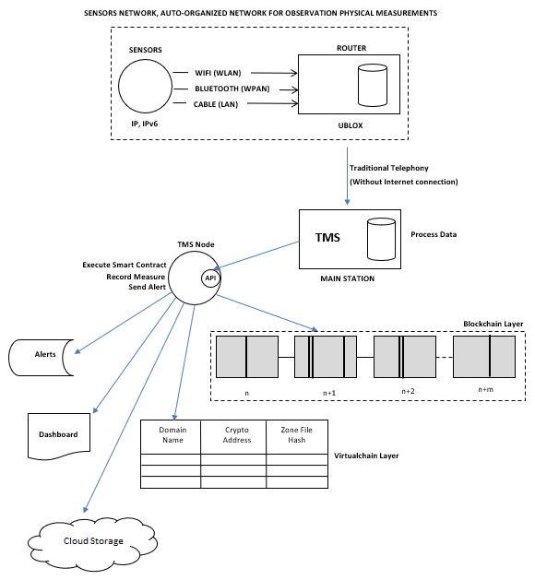

3.2 Almacenamiento en la nube con GAIA Hub, DNS Distribuido, y Virtualchain con Blockstack

Es un ecosistema cerrado, una red privada y autorizada. Se invita a los miembros a unirse y conservar una copia de la tecnología Blockchain del libro mayor.

El acceso a la red respectiva está restringido y, por lo tanto, aumenta la seguridad.

La arquitectura se basa en el marco de Blockstack que implementa la autorización descentralizada a través de un DNS y PKI, se puede usar para compartir direcciones de nodo de dispositivos IoT y datos sin una autoridad central de manera confiable, y almacenamiento distribuido en la nube, lo que nos permite tener escalabilidad.

Los dominios de Blockstack (llamados BNS) no se registran en el DNS tradicional ejecutado por una ICANN organizada. En su lugar, están registrados en una cadena de bloques de forma totalmente descentralizada. Esto significa que los dominios de Blockstack son realmente propiedad de sus propietarios y no pueden ser eliminados. Todos los dominios de Blockstack tienen claves públicas de forma predeterminada (las claves públicas deben ser propietarias de los dominios).
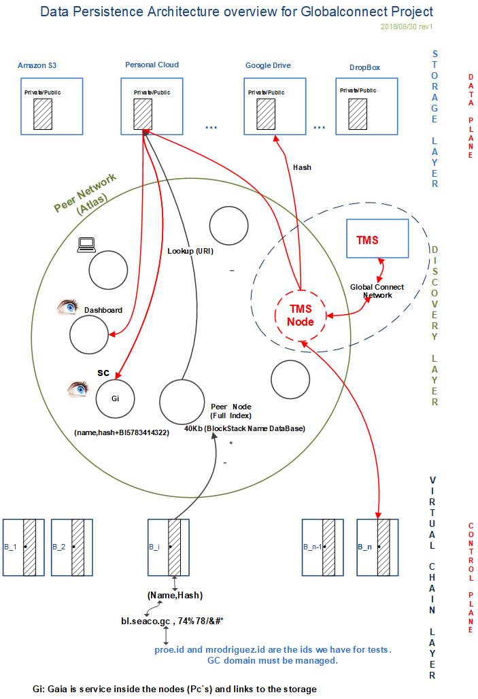

Nuestra implementación tiene tres componentes:

• Una cadena de bloques, implementada usando cadenas virtuales, se usa para enlazar propiedades digitales, como nombres de dominio, a claves públicas. La cadena de bloques de Blockstack resuelve el problema de la confianza de arranque de forma descentralizada, es decir, un nuevo nodo en la red puede verificar de forma independiente todos los enlaces de datos.

• Una red de pares, llamada Atlas, proporciona un índice global para la información de descubrimiento y

• Un sistema de almacenamiento descentralizado, llamado Gaia, proporciona backends de almacenamiento de alto rendimiento sin la introducción de partes centrales de confianza.

La arquitectura desacopla la seguridad del registro de nombre y la propiedad del nombre de la disponibilidad de los datos asociados con los nombres al separar el control y los planos de datos.

Presenta cuatro capas, con dos capas (capa de blockchain y capa de cadenas virtuales) en el plano de control, y dos capas (capa de enrutamiento y capa de almacenamiento de datos) en el plano de datos.

El plano de control consta de una cadena de bloques y una cadena lógica llamada virtualchains. En la cadena de bloques y en las cadenas virtuales (plano de control) se define el protocolo para registrar nombres legibles para las personas, creando (nombre, hash) enlaces (por ejemplo: bl.seaco.gc, x7 @ # 34 ....... ...) y creando enlaces para poseer par de llaves criptográficas.

Las cadenas virtuales son como las máquinas virtuales, donde una máquina virtual específica como Debian 8.7 puede ejecutarse sobre una máquina física específica. Se pueden definir diferentes tipos de cadenas virtuales y se ejecutan sobre la cadena de bloques subyacente específica.

Las operaciones de cadenas virtuales están codificadas en transacciones válidas de blockchain como metadatos adicionales.

Los nodos de blockchain sí ven las transacciones en bruto, pero la lógica para procesar las operaciones de virtualchain solo existe en el nivel de virtualchain.

El plano de datos es responsable del almacenamiento y disponibilidad de los datos. Consiste en:
a) archivos de zona para descubrir datos por hash o URL, y
b) Sistemas de almacenamiento externo para el almacenamiento de datos.

Los valores de los datos están firmados por las claves públicas de los respectivos propietarios de los nombres. Los clientes leen los valores de datos del plano de datos y verifican su autenticidad al verificar que el hash de los datos se encuentre en el archivo de zona o que los datos incluyan una firma con la clave pública del propietario del nombre.

Esto oculta las API individuales para los backends de almacenamiento y expone una interfaz PUT/GET simple a los usuarios de Blockstack. La búsqueda de datos para un nombre, como proe.id, funciona de la siguiente manera:

• Busca el nombre en la cadena virtual para obtener el par (nombre, hash).
• Busca el hash (nombre) en la red Atlas para obtener el archivo de zona respectivo (todos los pares en la red Atlas tienen la réplica completa de todos los archivos de zona).
• Obtiene el URI de back-end de almacenamiento del archivo de zona y busca el URI para conectarse al back-end de almacenamiento.
• Lee los datos (descifra si es necesario y ve si tiene los derechos de acceso) y verifica la firma o el hash correspondiente.

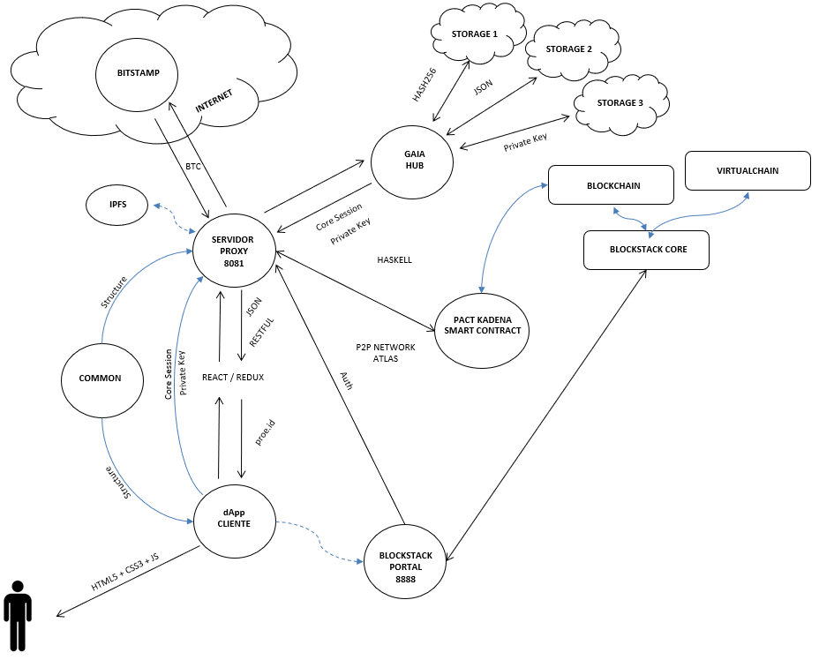

3.3 Smart Contract con PACT

El tradicional conocimiento de embarque (BL) u otro contrato, se complementan con un contrato inteligente en PACT (Lisp). Cada contrato tiene un modelo PACT completamente diferente y “customizado” por el usuario a partir de una plantilla. Este método proporciona un alto nivel de seguridad, asegura el cumplimiento de las medidas de calidad, la trazabilidad, la flexibilidad y un proceso más eficiente para archivar transacciones.

El Contrato Inteligente es el núcleo del Sistema Crosscheck y está asociado con un usuario de Blockstack (por ejemplo, proe.id) y un contrato inteligente que evalúa el cumplimiento del servicio. El contrato inteligente se ejecuta cada vez que se recibe nueva información de medición, evaluando si esa información cumple con las reglas definidas inicialmente.

Además, el Contrato Inteligente está asociado a dispositivos y sensores IoT que tienen varias posibilidades de comunicación, tales como comunicación satelital, telefonía móvil, entre otros (PSTN, GSM, etc.).

El sistema antes de la asociación debe verificar que el dispositivo de IoT sea el apropiado esté disponible.

El nodo de usuario que asigna el Contrato Inteligente con las asociaciones descritas anteriormente (por ejemplo, proe.id) debe recargar BTC en su propia cuenta de BTC de la aplicación y para operar el sistema transferirá fondos (BTC) al contrato inteligente asociado con el Servicio. El servicio requiere fondos para operar.

El contrato inteligente se utiliza para registrar información. De esta manera, cada vez que se recibe una medida, se ejecuta el Smart Contract.

De lo anterior se deduce que la siguiente información se almacenará en la cadena de bloques subyacente:
• Asignación del Contrato con sus Reglas (en formato PACT).
• Incumplimiento de una regla del contrato inteligente.
• Finalización del servicio con el pago respectivo.

El nodo de usuario que asigna un dispositivo de IoT al contrato (por ejemplo, proe.id) también tendrá que pagar a la cuenta del nodo TMS una garantía para devolver la parte del dispositivo de IoT, para que registre ese evento en el Blockchain.

Una vez que el usuario que se ha asignado previamente, se completa el servicio y se devuelve el dispositivo IoT, el nodo TMS devuelve la garantía a la cuenta del remitente original.

El usuario que asigna y solicita el servicio de trazabilidad autoriza al nodo TMS a escribir la capa de almacenamiento asociada con el servicio. Y este mismo autoriza a otros usuarios a leer los mismos datos.

Eventos del Smart Contract
• Nacimiento/Smartcontract comienza y determinación de precio.
• Sensor de enlace con contenedor (Suscripción)
• Seguimiento inicial/Datos de ubicación
• Seguimiento de viaje
• Al llegar a su destino
• Carga aceptada/rechazada (prueba de entrega)
• Devolución de dispositivos IoT/Smartcontract finaliza

3.4 dApp

Las aplicaciones DApp del ecosistema de Paradigma son "sin servidor" (aplicación sin servidor) y están totalmente descentralizadas. No hay intermediarios ni servidores.

Son aplicaciones de SPA (página única) en Javascript y Haskell. Contienen una biblioteca llamada '' blockstack.js. "

El ecosistema de aplicaciones de Paradigma facilita el intercambio de transacciones entre una institución y sus usuarios finales, y permite la persistencia de datos en la nube, en formato JSON, para que puedan ser importados mediante API a los propios sistemas de gestión de la organización.

Las aplicaciones de Paradigma facilitan, a través de "Blockstack", administrar y autenticar al usuario, tienen acceso a sus recursos, realizan transacciones y permiten el almacenamiento de datos en la nube. El almacenamiento de datos es simple y confiable y utiliza la infraestructura existente en la nube. Los usuarios se conectan con su Dropbox, Google Drive, One Drive, entre otros, y los datos se sincronizan desde su dispositivo local a la nube, administrado por Gaia Hub.

La identidad es controlada por el usuario y utiliza el "Virtualchain" para la administración segura de claves, dispositivos y nombres de usuarios.

La conexión de los usuarios con las aplicaciones, son anónimas de forma predeterminada y utilizan una clave de aplicación específica, pero su identidad completa se puede revelar en cualquier momento. Las claves son para la firma y el cifrado y se pueden cambiar.

A través de "Blockstack" se proporciona un sistema de nombres de dominio (DNS) descentralizado, que permite crear un entorno distribuido pero cerrado bajo un dominio para una organización, es decir, donde participan todos los actores del dominio.

También permite un sistema descentralizado de distribución de claves públicas, un registro de aplicaciones y también permite el control de las identidades de los usuarios.
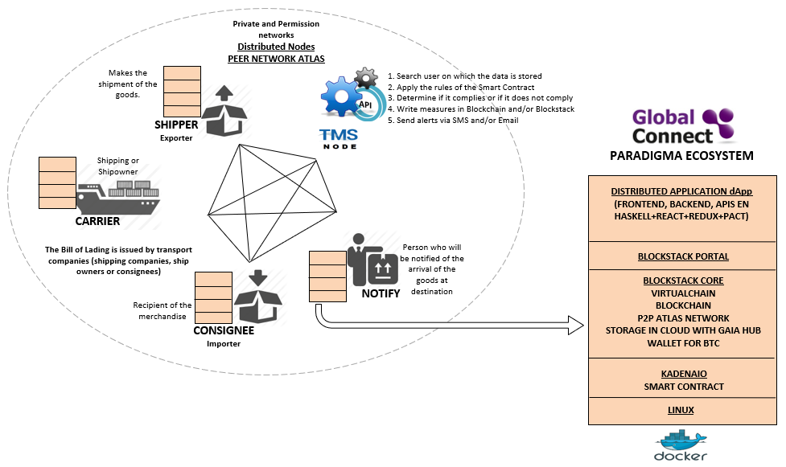

Los usuarios almacenan y comparten todas las transacciones realizadas en el dominio, los scripts contienen un alto nivel de encriptación, las transacciones se propagan a través del protocolo Atlas P2P.

Cada usuario tiene una serie de aplicaciones "acopladas" instaladas localmente, que incluyen:

• Un conjunto (una o varias) aplicaciones web (Frontend, Backend) en Javascript y Haskell desarrolladas por Paradigma (Dashboard, IoT Devices Initialization Service para vincularlas al contenedor, seguimiento de contenedores, informes, ...)
• Portal de Blockstack
• Blockstack Core
• Billetera
• Linux

El entorno consiste en un "Portal de Blockstack" como un contenedor para las aplicaciones de Paradigma. El usuario, presionando sobre el ícono de la aplicación contenida en el Portal, es llevado a la aplicación. A continuación, debe autenticarse a través del inicio de sesión y la aplicación lo llevará al Portal para solicitar un token de autorización al Core. El Core envía el token al Portal, la aplicación almacena el token en cookies o almacenamiento local. Luego, con el token, la aplicación puede enviar solicitudes de API al Core y este último devuelve las respuestas si la firma es válida.

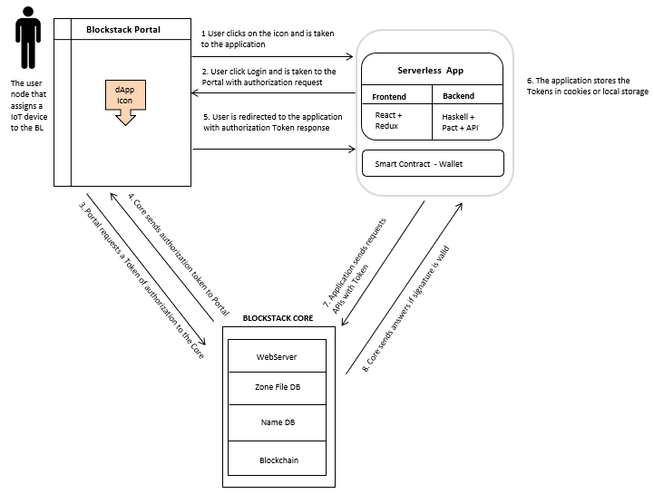

Flujo Smart Contract

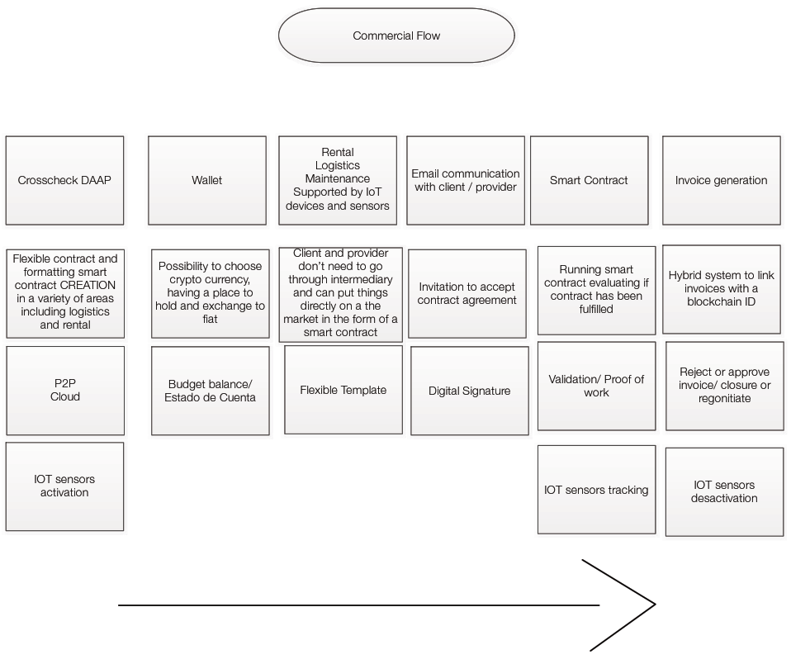

Características

- Híbrido (Exporte a PDF, Imprima)
- Flexible (Plantillas)
- Invitación (Multifirma)
- Wallet (Incorporado en la aplicación)
- API

Ambiente Desarrollo

Ultimas versiones de:

- Linux Ubuntu (VM)
- Blockstack Browser
- Blockstack-Cli
- Blockstack-Core
- Gaia Hub
- BlockstackJS
- Clarity (VM Smart Contract)
- PACT
- Atom
- Sitio Web con React, Redux, Sagas, Charts, Maps
- Radiks-Server
- MongoDB
- Stacks Wallet
- NPM (npm install)

